Desentralisert kompetanseutvikling ved Høgskolen i Innlandet

Aktivitetshefte
Fagnettverk i naturfag

Utarbeidet av Ingunn Solbakken

2021

Naturvitenskapelige praksiser og tenkemåter
Elevene skal oppleve naturfag som et praktisk og utforskende fag. Elevene skal gjennom opplevelse, undring, utforsking og erfaring forstå verden omkring seg i et naturvitenskapelig perspektiv. Ved å arbeide praktisk og ved å lage egne modeller for å løse faglige utfordringer, kan elevene utvikle skaperglede, evne til nytenking og forståelse av naturfaglig teori. Naturvitenskapene har et spesielt språk og fagspesifikke måter å tenke på for å forklare fenomener og hendelser. Kjerneelementet beskriver fagets uttrykksformer, metoder og tenkemåter. Arbeid med kjerneelementet naturvitenskapelige praksiser og tenkemåter skal kombineres med arbeid knyttet til de andre kjerneelementene.

- En sanseaktivitet – hender i kaldt og varmt vann.
Dette er en aktivitet som passer sammen med andre sanseaktiviteter, og som kan fungere på alle trinn. Dere trenger 3 isbokser med plass til hendene og tilgang på varmt og kaldt vann.
Fyll en boks med så varmt vann du klarer ha henda i, fyll en boks med lunkent vann (hudtemperatur) og den siste boksen fyller du med så kaldt vann du orker ha henda i. Legg en hånd i det varme vannet og en hånd i det kalde vannet. La hendene være i vannet i 1 minutt. Ta begge hendene samtidig i det lunkne vannet.
- Hva kjenner du, hvilke signaler får hjernen om temperaturen på det lunkne vannet?
- Hvorfor tror dere hjernen får motstridende beskjeder når vannet er det samme?

- Appelsinlys
Dere trenger: en appelsin, matolje og fyrstikker
Skjær rundt "ekvator" på appelsinen. Løsne forsiktig innmaten uten at skallet går i stykker. Pass på at den hvite strengen i midten sitter igjen, den skal bli veke.
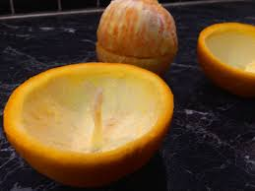

Legg halvdelen på en tallerken og fyll litt matolje i appelsinskallet. Tøm over den hvite strengen så den blir dynket i olje. Prøv å tenn på "veken". Det kan ta litt tid for vannet må få fordampe og oljen trekke seg opp, men det fungerer!
- Hva har appelsinlyset med bildene på neste side å gjøre?
- Fra hvilket trinn kan denne aktiviteten passe?
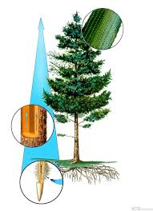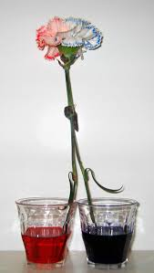

- Isoler ditt eget DNA
DNA er jo arvestoffet vårt og i utgangspunktet ikke mulig å se med det blotte
øye. Hvor kult er det ikke å isolere sitt eget DNA, og faktisk kunne se det! Det
er fullt mulig å gjøre det samme med for eksempel frukt. Aktiviteten passer
kanskje best for ungdomstrinnet, som har hatt om arv og genetikk med mer.
Dere trenger: Reagensrør, rødsprit (eller annen ren alkohol, minst 70%), salt og
oppvaskmiddel.
- Putt rødspriten i fryseren
- Tygg løs celler fra kinnet ditt i minst 30 min og skyll med litt vann. Spytt vannet med cellene i glasset igjen.
- Ha i 1-2 dråper oppvaskmiddel og litt salt. Bland sammen med en fyrstikk.
- Hell over i reagensrøret og sett røret i et glass med varmt vann. Vent 5 min
- Hell på iskald alkohol. Vent og se. Den rare klumpen i løsningen er DNA'et ditt.
- Ta gjerne bilde
Se framgangsmåten her: Naturfag rocker - isoler DNA

- Smelting av snø/lage softis
Denne aktiviteten er todelt. I den første delen skal vi smelte snø ved hjelp av salt, og i den andre delen skal vi utnytte reaksjonen som skjer mellom is (vann) og salt til å lage iskrem
- Du trenger en kopp med snø, salt og et termometer. Fyll koppen med snø og mål temperaturen. Bland så i en god del salt.
  - Hva skjer med vannet?
  - Hva tror du skjer med temperaturen?
  - Rør litt rundt med termometeret og les av temperaturen. Hva skjedde?
- Nå trenger du fryseposene, kremfløten, melk, sukker, vaniljesukker og mer snø og salt.
  - I den minste posen blander du: 1 dl melk, 1 dl fløte, 2 ss sukker og 0,5 ts vaniljesukker. Knyt igjen den lille posen og legg den oppi den store.
  - Fyll godt med snø i den store posen og ha i 6-10 ss salt. Knyt igjen den store posen og ta et håndkle rundt (for å beskytte deg mot kulde)
  - Rist posene i 10-15 min. Jo lengere du rister, jo hardere blir isen.
  - Smak (det passer kanskje med lunsj nå?)

- Teposerakett
Du trenger: teposer, saks, asjett, fyrstikker

Klipp toppen av teposen og tøm ut innholdet. Brett ut teposen som et rør og sett den på asjetten. Tenn på røret på toppen, og på begge sider. Vent og se hva som skjer.
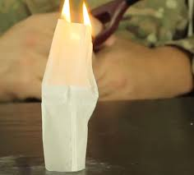
- Hva observerte dere?
- Hvorfor tror dere den plutselig letter?

- Rødkål som indikator/Lavalampe
Denne aktiviteten er også todelt. Fellesneveren er at man bruker rødkålssaft sine
egenskaper som indikator.
Du trenger: 3-5 små glass (eller reagensrør om du har), rødkålsaft, natron,
sitronsyre, pipette eller sprøyte (hvis du har), teskjeer, matolje og
en ren og tørr ½ l flaske

- Rødkålsaft som indikator
- Fyll glassene/reagensrørene halv fulle med vann. La det være et glass med rent vann. I de andre lager du en sterk sitronsyreblanding og en sterk natronblanding. Har du 5 glass så lager du også et glass med svak sitronsyreblanding i og et glass med svak natronblanding.
- Ha litt rødkålsaft i hver av glassene og rør rundt. Du må enten bruke ulike skjeer eller skylle skjea for hver blanding slik at den er ren.
- Hva skjer? Hva er fargene en indikator på
- Prøv å ha i mer natron eller mer sitronsyre. Klarer dere å få grønn eller gul løsning? Kan dere til sammen lage hele regnbuen?
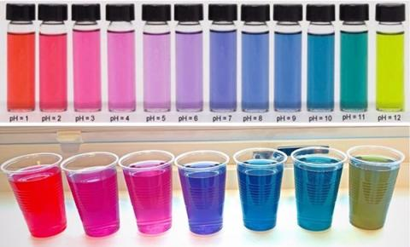

- Lage lavalampe
  - Ta ½ l flaska og fyll et lite lag med natron nederst, ca 1cm tykt. Fyll deretter på med matoljen slik at flasken blir litt over halvfull.
  - Ha rødkålsaft i en skål eller et kjøkkenglass og bland inn sitronsyre slik at blanding blir knallrød.
  - Ha litt og litt av blanding i flasken. Se hva som skjer når dråpene treffer natronet. Observer fargen.
- Hvilke to stoffer reagerer med hverandre, og hva slags gass dannes?
- Dråpene vil endre farge noe, hvorfor?
- Har dere tid mot slutten og har det dere trenger kan dere kanskje prøve dere på denne lavalampen: https://www.youtube.com/watch?v=J0hMB03qijE

- Elefanttannkrem/vulkan
Dette demonstrasjonsforsøket har dere kanskje sett før. Noen kaller det elefanttannkrem, andre kaller det vulkan.
Dere trenger: Hydrogenperoksid, zalo, tørrgjær, varmt vann, en flaske og konditorfarge hvis dere har. Bruk gjerne engangshansker om dere har, og i dette forsøket er det greit å være litt forsiktig. Det kan være smart å gjøre dette i vasken, eller sette flaska i en langpanne eller lignende. Får du hydrogenperoksid på huden så skyll godt. Unngå sprut i øyne!
- Ha hydrogenperoksid ( ca 3 cm "lag") og ca ½ skje med oppvaskmiddel i flaska. Har du konditorfarge har du også det i. Rist litt forsiktig på flaska så det blandes. Sett flaska i vasken eller i en langpanne (den skal bruse over)
- Ha ca 1 ss tørrgjær i et kjøkkenglass og rør godt ut med litt vann (maks kvart glass).
- Tøm gjærblandingen i flasken med hydrogenperoksid og oppvaskmiddel

Prøv å google dere frem til hva slags reaksjon som skjer. Hvilken gass utvikles?
Hva har dette med vår kropp, stoffomsetning og celler å gjøre?

- Haribo-bjørner som bader (osmose i praksis)
Ta en titt på bjørnene som har liggi i vann i hele dag, fisk de gjerne opp og sammenlikn med den som ikke har badet.
- Hva har skjedd?
- Hvis vi bader lenge blir fingertuppene og tærne skrukkete. Diskuter på gruppa og prøv å finn en forklaring på fenomenet.
- Hvordan vil du forklare osmose til 12-14 åringer?

